***ОГЛАВЛЕНИЕ***

***Задание . . . . . . . . . . . . . . . . . . . . . . . . . . . . . . 1***

***IDEF0 - Диаграммы . . . . . . . . . . . . . . . . . . . . . . 2***

*Лабораторная работа №1* ***. . . . . . . . . . . . . . . . . 2***

*Лабораторная работа №2* ***. . . . . . . . . . . . . . . . . 5***

***Схема и описание БД . . . . . . . . . . . . . . . . . . . . . 8***

***Схема реализуемой части . . . . . . . . . . . . . . . . . 11***

***Описание файлов . . . . . . . . . . . . . . . . . . . . . . 12***

***Сценарий . . . . . . . . . . . . . . . . . . . . . . . . . . . . 13***

***XML . . . . . . . . . . . . . . . . . . . . . . . . . . . . . . . 16***

***Скриншоты . . . . . . . . . . . . . . . . . . . . . . . . . . 16***

***Требования . . . . . . . . . . . . . . . . . . . . . . . . . . 24***

***ЗАДАНИЕ***

*28. Отдел снабжения института (Подбор и закупка, аренда или размещение заказов на изготовление оборудования и материалов под исследовательские нужды)*

*При возникновении потребности в каком-то оборудовании или материалов для исследований, руководитель исследования обращается в отдел снабжения с заявкой. Сотрудники отдела подбирают различные варианты закупки или аренды оборудования, отвечающего требованиям – окончательный вариант согласовывается как с заказчиком, так и с бухгалтерией института. При полном согласовании всему сторонами, производится закупка или заключается договор аренды.*

***IDEF0-Диаграммы***

***Лабораторная работа №1***

**В прилагаемом файле IDEF0 №1.vsd содержится Visio-файл с данной лабораторной работой**

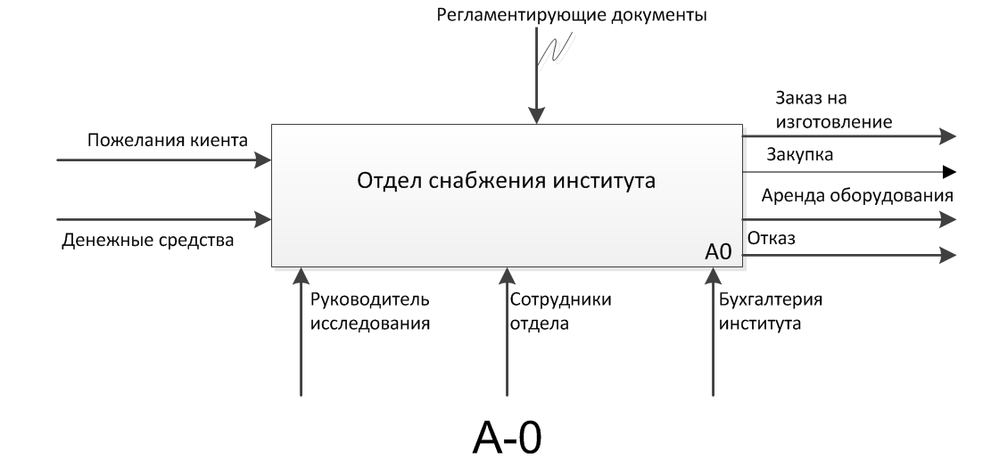

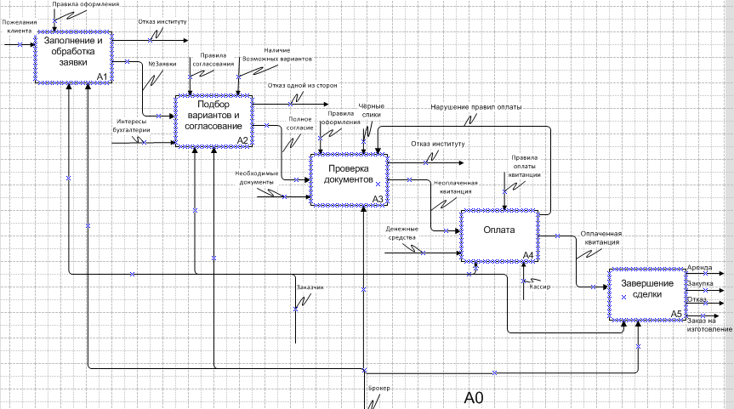

***Словарик***

*№Заявки – означает успешное заполнение заявки и переход к следующему шагу*

*Полное согласие – подтверждение данного товара всеми сторонами*

*Проверка документов – при предоставлении клиентом необходимых документов проводится ознакомление его личности, а также правил оплаты*

*Оплаченная квитанция – означает успешную оплату данного заказа и переход к следующему шагу*

*Завершение сделки – итоговое подтверждение успешной сделки, а также ее совершение (получение клиентом его товара)*

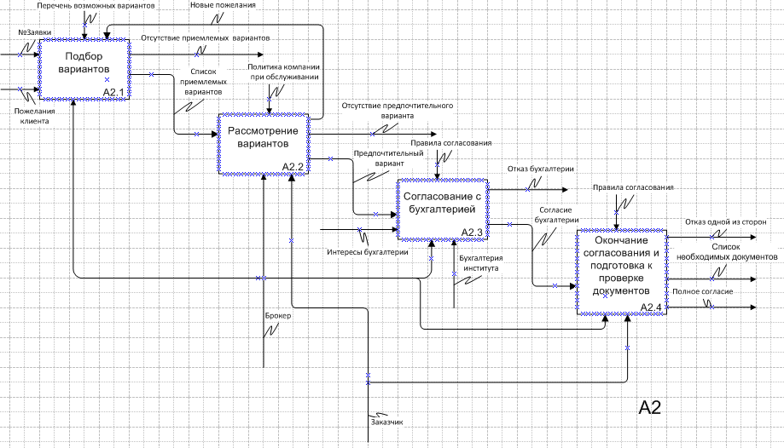

***Словарик***

*Перечень возможных вариантов – товары и материалы снабжения института, которые можно предложить клиенту, обратившемуся в этот отдел*

*Список приемлемых вариантов – товары и материалы снабжения института, которые заинтересовали клиента*

*Политика компании при обслуживании – помощь и рекомендации клиенту в его выборе варианта, а также стратегии для привлечении клиента*

*Новые пожелания – во время выбора товаров и рекомендаций клиент может передумать и выбрать другой вариант*

*Предпочтительный вариант – вариант, выбранный клиентом после рассмотрения*

*Правила согласования (к блоку А2.3) – если бухгалтерия согласна с выбором клиента (цена, кол-во и т.д.), она должна подтвердить его выбор, или отказать, если её что-то не устраивает*

*Окончание согласования и подготовка к проверке документов – ознакомления с условиями сделки, оплаты и, возможно, доставки товара (клиент может передумать даже после подтверждения товара бухгалтерией, а также не согласиться с условиями договора (например, ему не нравится оплата через терминал))*

*Правила согласования (к блоку А2.4) – соответственно правила, традиции для вышестоящего процесса*

*Необходимые документы – перечень правил и документов, необходимых для совершения сделки*

***Лабораторная работа №2***

**В прилагаемом файле IDEF0 №2.vsd содержится Visio-файл с данной лабораторной работой**

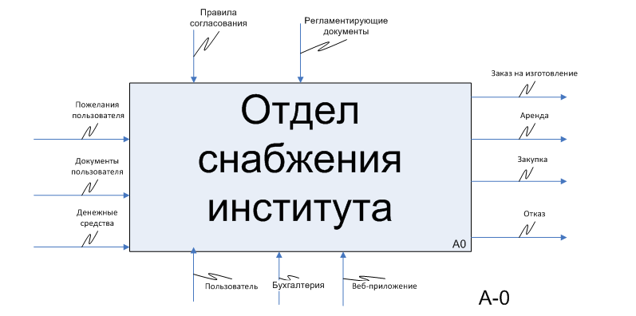

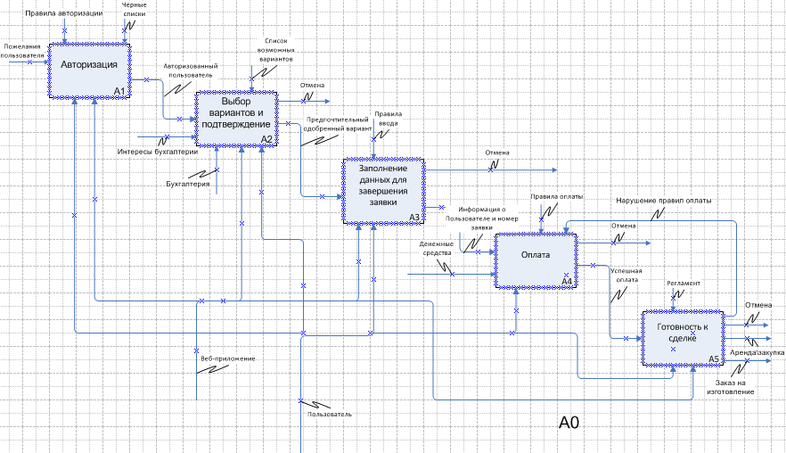

***Словарик***

*Правила авторизации – заполнение необходимых полей регистрации, если пользователь еще не имеет свой аккаунт или вход в систему при его наличии*

*Чёрные списки – при наличии данного пользователя в чёрном списке (который может попасть туда при нарушении правил сайта и отдела) ему не будет позволено войти в систему*

*Авторизованный пользователь – означает успешную авторизацию пользователя и переход к следующему шагу*

*Предпочтительный одобренный вариант – товар (товары), одобренные пользователем и бухгалтерией ( в случае заказа на изготовление – еще и администрацией отдела )*

*Правила ввода – корректность заполнения полей заявки*

*Понятия, связанные c ОПЛАТА, аналогичны понятиям из ЛАБОРАТОРНАЯ РАБОТА №1 пункта ОПЛАТА*

*Готовность к сделке – итоговое подтверждение успешной сделки, а также ее совершение (получение клиентом его товара)*

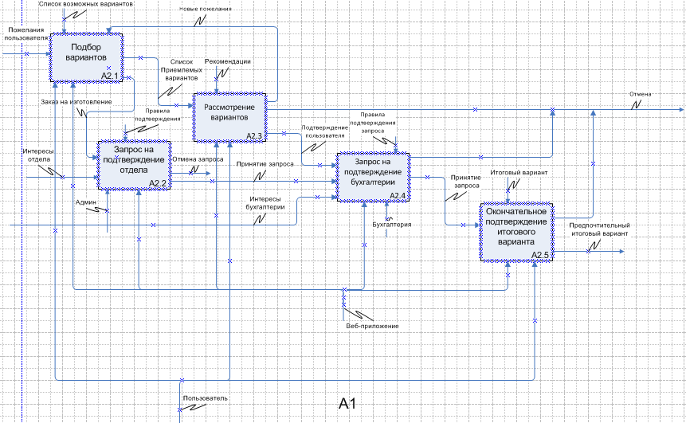

***Словарик***

*Список возможных вариантов – предоставление пользователю на сайте список всех товаров, которые есть в наличии и которые он может заказать*

*Список приемлемых вариантов – список вариантов, которые выбрал пользователь на сайте (корзина)*

*Рекомендации – описание товара, предоставление пользователю информации о цене и о возможном количестве*

*Новые пожелания – если пользователю не понравился этот товар после РЕКОМЕНДАЦИИ, он может удалить его из корзины или оставить его там и выбрать еще что-нибудь (добавить в корзину еще что-нибудь)*

*Заказ на изготовление – если из СПИСОК ВОЗМОЖНЫХ ВАРИАНТОВ нет товаров, которые могли бы заинтересовать пользователя, он может сделать заказ на изготовление с предложением изготовить определенный товар в определенном количестве по определенной цене*

*Запрос на подтверждение отдела – в случае заказа на изготовление пользователем, администрация сайта проверяет его заказ на адекватность и возможность осуществления этого заказа, в итоге она может принять данный заказ или отменить, предупредив пользователя, что именно в заказе их не устраивает*

*Правила подтверждения запроса – в случае заказа на изготовление, аренды или закупки определенного товара пользователем, бухгалтерия института будет оповещена об этом и ей предложат одобрить это решение*

***Схема и описание БД***

**В прилагаемом файле Запросы к базе данных.txt находятся необходимые запросы для заполнения БД**

**Таблицы и поля:**

**users**

**id – идентификатор зарегистрированного пользователя**

**username – имя зарегистрированного пользователя**

**login – логин зарегистрированного пользователя**

**password – пароль зарегистрированного пользователя**

**chern**

**ident – идентификатор записи**

**login – логин пользователя, попавшего в чёрный список**

**loginuser**

**login – логин авторизованного пользователя**

**cod – кодовое слово(индивидуальное для каждого входа), присвоенное пользователем после его входа в систему(для хранений куки), обновляется с каждым новым входом этого пользователя**

**news**

**iden – идентификатор новости**

**tittle – заголовок новости**

**krop – краткое описание новости**

**opis – полное описание новости**

**image – картинка, прилагаемое к новости**

**svezh – определитель свежести новости(определяет, является ли она свежей(новой) и надо ли ее определять к категории СВЕЖИЕ НОВОСТИ)**

**date – дата события**

**cort**

**id - идентификатор записи в корзину**

**login – логин пользователя, добавляющего товар в корзину**

**ide – идентификатор товара, добавленного пользователем в корзину**

**kolvo – количество товара, добавленного пользователем в корзину**

**dni – определитель заказа(определяет, закупает ли пользователь товар или берет в аренду)**

**confirmed – определитель заказа(определяет, подтвержден ли данный выбор бухалтерией)**

**nzayavki – номер заявки, привязанный к этому товару и этому логину в**

**reting**

**kluch – идентификатор записи**

**ide – идентификатор товара, у которого мы считаем рейтинг**

**rating - рейтинг**

**variant**

**ide – идентификатор товара**

**varname – название товара**

**kolvo – возможное количество товара (количество товара на складе отдела)**

**tsenaaren – цена за приобретение одной штуки данного товара в аренду на день**

**tsenazak – цена за приобретение одной штуки данного товара навсегда(закупка)**

**block – определитель(не понадобился)**

**description – описание товара**

**image – картинка, прилагаемая к товару**

**zayavka**

**identif – идентификатор заявки**

**imya – имя личности, оформляющей заявку**

**familiya - фамилия личности, оформляющей заявку**

**otchestvo – отчество личности, оформляющей заявку**

**mail - почта личности, оформляющей заявку**

**login - логин личности, оформляющей заявку**

**buhcon – определитель заявки (определяет , подтвердила ли бухгалтерия весь заказ, привязанный к этой заявке)**

**zakaz**

**iden – идентификатор заказа на изготовление**

**login – логин пользователя, совершающего заказ на изготовление**

**tovar – название товара, введенного пользователем для заказа на изготовление**

**kolvo – количество товара, введенного пользователем для заказа на изготовление**

**tsena - название товара, введенного пользователем для заказа на изготовление**

**tovarpodtv – определитель заказа(определяет, одобрил ли администратор адекватность названия товара, предложенного пользователем)**

**kolvopodtv - определитель заказа(определяет, одобрил ли администратор адекватность количества товара, предложенного пользователем)**

**tsenapodtv - определитель заказа(определяет, одобрил ли администратор адекватность цены товара, предложенного пользователем)**

**date – в случае полного одобрения администратором заказа на изготовление ставится дата завершения заказа**

**В прилагаемом файле База.accdb содержится ACCESS-файл с данной базой в виде таблиц и отчета**

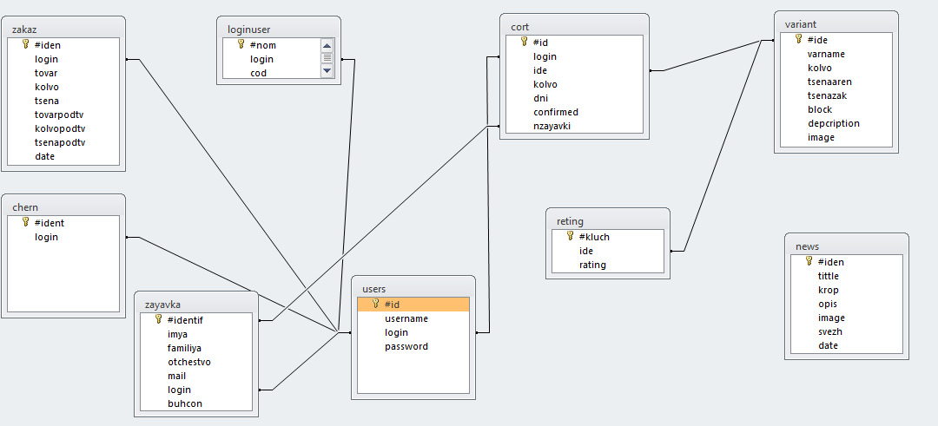

***Схема реализуемой части***

*Есть 4 типа пользователей – неавторизованный, авторизованный админ, авторизованная бухгалтерия, и авторизованный не админ и не бухгалтерия (клиент).*

*Голос за сайт на главной странице может отдавать ЛЮБОЙ пользователь*

*Неавторизованному пользователю доступен только просмотр главной страницы, правил сайта, свежих новостей сайта, страницы регистрации, а также новостной ленты yandex, создание документа xml и его просмотр (по заданию). При попытке просмотра других данных ему предложат сначала зарегистрироваться.*

*Авторизованный не админ и не бухгалтерия – может просматривать практически все страницы сайта, делать заказы, заполнять корзину, заявку, смотреть архив сайта, проверять пользователя на черный список, может смотреть статус своих заявок. Ему недоступны только отдельные формы и страницы, отведенные для ниже сказанных лиц.*

*Авторизованный админ – помимо выше сказанных прав имеет отдельную форму на добавление или удаление из черного списка по логину пользователей, а также отдельную форму для приема заказов на изготовление.*

*Авторизованная бухгалтерия – помимо обычного авторизованного пользователя, имеет отдельную форму для приема заказов на закупку или аренду.*

*Для всех авторизованных пользователей имеется проверка на 2х минутную неактивность, по истечению которой они будут расценены как неавторизованный пользователь. Приложение также обрабатывает ошибки пользователей, подробнее о них в разделе СЦЕНАРИЙ.*

***Описание файлов***

*В прилагаемом архиве содержится 2 папки – ФАЙЛЫ САЙТА и ОСТАЛЬНОЕ.*

*Содержание папки ОСТАЛЬНОЕ*

*IDEF0 №1.vsd – Visio-файл, содержащий диаграммы по Лабораторной работе №1*

*IDEF0 №2.vsd – Visio-файл, содержащий диаграммы по Лабораторной работе №2*

*Запросы_К_Базе_Данных.sql – скрипт sql для заполнения базы данных(+создание нужной базы tutorials)*

*База.accdb – ACCESS-файл, содержащий с базой в виде таблиц и отчета*

*Курсовая.doc и Курсовая_титульный.docx – WORD-файлы данной курсовой*

*Содержание папки ФАЙЛЫ САЙТА*

*index.php – главная страница сайта*

*rules.php – страница, содержащая правила сайта*

*registration.php – страница с формой для регистрации*

*novosti.php – страница со свежими новостями сайта*

*mnovost.php – страница с более подробной информацией о конкретной новости*

*arhiv.php – страница, содержащая архив сайта*

*variant.php – страница, содержащая все возможные варианты закупки и аренды, с выводимым рейтингом товаров, и также имеющая кнопку на переход к заказу на изготовление*

*mvariant.php – страница, содержащая более подробную информацию о товаре, выбранном пользователем, а также имеет кнопки для добавления данного товара в корзину (в определенном количестве и , если аренда, количестве дней)*

*cart.php, pcart.php – страницы, содержащие корзины пользователей (они практически идентичны, за исключением некоторых случаев) , а также имеющие переход на страницу с заполнением заявки*

*zayavka.php – страница с формой заполнения заявки*

*zakaz.php – страница с формой заполнения заказа на изготовления*

*chern.php, prov.php – страницы со скриптом для проверки наличия в черном списке*

*azakaz.php , bcart.php – страницы, определенные для админа и бухгалтерии соответственно, содержащие их привилегированные функции*

*default.php – дефолтная страница, куда попадают авторизованные пользователи после 2х минут неактивности, чтобы стать авторизованными*

*rss.php – страница, создающая rss-ленту yandex*

*docxml.php – страница, формирующая xml документ с видом товаров*

*materials.xml – документ, созданный страницей docxml.php, содержащий товары отдела*

*style.css, vid.css – странички со стилями для данного сайта*

*jquery.js – страничка, содержащая функции библиотеки jquery*

*также в этой папке содержатся картинки для новостей и товаров, логотипы и т.д.*

***Сценарий***

*Итак, пользователь заходит на сайт в первый раз. Он может посмотреть правила сайта, свежие новости, наличие в черном списке, новостные ленты, создать и посмотреть xml-документ с видами товаров, он неавторизованный пользователь – при попытке зайти на другую страницу его предупредят о необходимости регистрации.*

*Итак, вы захотели зарегистрироваться. Нажав кнопку РЕГИСТРАЦИЯ на главной странице, вы переходите к заполнению полей (требования на поля: имя, логин – только латинские буквы, тире и нижнее подчеркивание), пароль скрыт и его надо повторить. При неправильном вводе – отмена с указанием на ошибку пользователя. Итак, вы все ввели правильно и зарегистрировались. Теперь у вас есть свой аккаунт и вы можете ввести свой логин и пароль для входа в систему. При неправильном вводе данных – отмена с указанием на ошибку пользователя. Итак, вы ввели все правильно и вошли в систему под своим логином и ценитесь как авторизованный пользователь.*

*Теперь вы можете смотреть архив, делать заказы, формировать корзины – УРА! Предположим, вы захотели что-то заказать на этом сайте – на главной странице нажимаем кнопку СЮДА. Перед вами список возможных вариантов с указанием возможного количества и цены, а чуть пониже рейтинг этих товаров по выбору их пользователями. Если вам не понравился ни один из вариантов, вы можете сделать свой заказ, нажав ЗАКАЗ НА ИЗГОТОВЛЕНИЕ на той же странице (об этом ниже). Итак, вам понравился какой-либо товар из предложенных, нажимаем ПОДРОБНЕЕ для данного товара.*

*Вы перешли на страницу с информацией о товаре, который мы выбрали (картинка! описание! и не только!). Если вас устраивает этот товар, вы можете добавить его к себе в корзину как товар в аренду или как товар для закупки в количестве, не превышающем допустимое. Чтобы это сделать, необходимо указать нужное вам количество этого товара (если для аренды – еще и количество дней) и нажать соответствующую кнопочку (требования на поля – только натуральные числа, количество товара не должно превышать возможное на складе). При неправильном вводе – отмена с указанием на ошибку пользователя. Итак, вы все ввели правильно.*

*Ваш товар добавился в корзину! Чтобы посмотреть ее, вы всегда можете нажать на ссылку ВАША КОРЗИНА на любой странице сайта и отследить ваш выбор, а также на сколько денег вы уже набрали (будьте внимательны!). Если вы хотите заказать еще какой-нибудь товар – пожалуйста! Так же переходим к выбору вариантов и заказываем еще! Хотите еще 5 штук этого товара, хотите что-то в аренду, что-то для закупки, хотите этот же товар для аренды и закупки – пожалуйста! Главное, не заказывайте столько, сколько невозможно, иначе вы просто не сможете это сделать. Если вы ошиблись при выборе товара, вы можете зайти в корзину и нажать УДАЛИТЬ этот товар и выбрать заново. Единственное упущение – если вы заказывайте один и тот же товар в аренду несколько раз, количество дней будет установлено столько, сколько было указано в последний раз. Будьте внимательны! Вас никто не торопит, вы можете пойти погулять, а потом продолжить заполнение корзины! Она никуда не денется! Единственное, чем вы рискуете, это тем, что какой-нибудь другой шустрый пользователь может скупить все наши товары и вам ничего не достанется…*

*Итак, вы до конца заполнили корзину и уверены в своём выборе. Теперь перейдите к ней еще раз и нажмите ПОДТВЕРДИТЬ КОРЗИНУ. Ваша корзина подтверждена, теперь нужно заполнить поля для заявки. Если вы случайно нажали кнопку ПОДТВЕРДИТЬ КОРЗИНУ, вы можете нажать на ссылку ПОСМОТРЕТЬ КОРЗИНУ на той странице, на которую вас перенесёт и нажать ИЗМЕНИТЬ КОРЗИНУ. Если вы передумали заказывать на нашем сайте что-либо или вы полностью ошиблись с корзиной, нажмите УДАЛИТЬ КОРЗИНУ. Что случится после этого, и так понятно. Итак, вас не интересуют последние три предложения и вы готовы заполнять поля для заявки. И да, ещё – после подтверждения корзины не пытайтесь перехитрить приложение и пробовать заказать что-то еще нахаляву. У нас все продумано! Сначала ИЗМЕНИТЕ ее, потом уже заказывайте, изменяйте, удаляйте.*

*Итак, вы все еще уверены в своей корзине. Тогда заполните поля для заявки (требования на поля: имя, фамилия, отчество - латинские буквы, тире, нижнее подчеркивание). При неправильном вводе – отмена с указанием на ошибку пользователя. Итак, вы правильно заполнили поля для заявки. Поздравляем! У вас есть собственная заявка со своим номером! Вы можете отследить этот факт на главной странице (естественно, будучи авторизованным под своим логином). Теперь вам осталось только дождаться подтверждения вашей бухгалтерии и забирать товар! При одобрении бухгалтерией вашего заказа вы будете оповещены.*

*Это место для тех, кому ничего не понравилось из наших вариантов, и он хочет сделать заказ на изготовление. Итак, если это про вас, нажмите на странице вывода возможных вариантов ЗАКАЗ НА ИЗГОТОВЛЕНИЕ. Теперь вы должны заполнить необходимые поля – название товара, количество и цена. Пожалуйста, ставьте адекватные величины, иначе администрация отдела просто отклонит ваше предложение (требования на поля: название товара – латинские буквы, тире и нижнее подчеркивание, количество и цена – натуральные числа). При неправильном вводе – отмена с указанием на ошибку пользователя. Итак, вы все ввели правильно и адекватно. Теперь подождите, пока администратор проверит ваш заказ и одобрит ваше предложение. В случае успеха вы будете оповещены.*

*Если вы – администратор (логин admin, пароль 1q2w3e4r5t6y), это место для вас. Итак, вы – пользователь с определенными правами. Вы можете добавить пользователя в черный список, чтобы он никогда не заходил на наш сайт, или удалить его оттуда, если он исправился. Необходимая форма находится на любой странице, справа. Также вы должны подтверждать заказы на изготовление, сделанные пользователями. При таком заказе на главной странице будут отображены логины всех пользователей, сделавших этот заказ. Вы можете перейти к любому из них и посмотреть, что он выбрал. Если вам не нравится величина какого-либо атрибута, нажмите соответствующую кнопку для данного атрибута, и если нравится – соответствующую. Если вы одобрили все атрибуты, необходимо связаться с нами и договориться о примерной дате изготовления товара. При получении информации введите соответствующую дату в поле на той же странице. Если вы введете дату для неадекватных величин, это будет на вашей совести! Дата вводится только в случае, если все атрибуты вами одобрены.*

*Если вы – бухгалтерия института (логин buh, пароль 1q2w3e4r5t6y), то это место для вас. Итак, вы - пользователь с определенными товарами. Вы должны подтверждать закупки или аренды пользователей. При таком заказе на главной странице будут отображены логины всех пользователей, сделавших этот заказ. Вы можете перейти к любому из них и посмотреть, что он выбрал. Перед вами будет корзина данного пользователя. Если вы полностью согласны с его выбором, нажмите пониже кнопочку ОДОБРИТЬ и переходите к следующему заказу.*

***XML***

**Задание :**

**Номер раз**

Необходимо обеспечить отображение на главной странице вашего приложения ленты новостей. Новости должны браться из любой RSS ленты. Например, <http://news.yandex.ru/security.rss>. Вы можете использовать любые инструменты и общедоступные сервисы.

**Номер два**

Разработать методы для генерации XML документа, с описанием множества объектов, хранящихся в БД. (Если ваше задание «Магазин», то здесь должен формироваться документ содержащий данные по продуктам этого магазина).

Создать XSLT для отображения данных содержащихся в этом XML документе (т.е. преобразование его в XHTML). Желательно предусмотреть возможность использования параметров (чтобы изменить внешний вид документа).

ИЛИ

**или** реализовать серверный скрипт, выполняющий XSLT преобразование

ИЛИ

**или** реализовать выполнение преобразования на стороне клиента

*Соответствующие файлы – materials.xml , docxml.php, materials.xsl*

***Скриншоты***

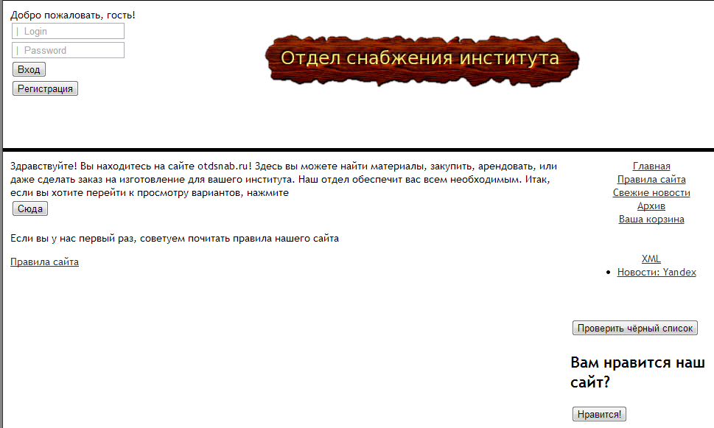

*Нажимаем на ссылку, доступ в которую не разрешен неавторизованным пользователям*



*Нажимаем РЕГИСТРАЦИЯ*

*Ошибки*: 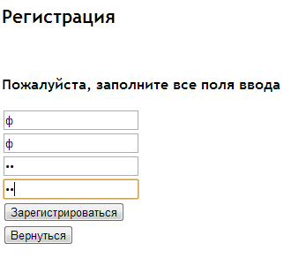

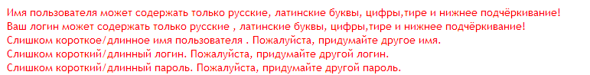*Если мы правильно зарегистрировались и теперь вводим свой логин и пароль*

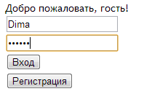*И данные верны*

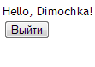

*Переходим к выбору товаров*

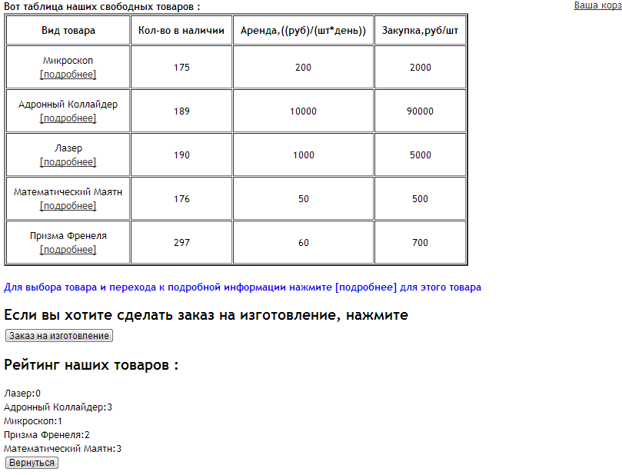

*Закажем что-нибудь побольше (аренда, закупка)*

*Введем некорректные данные*

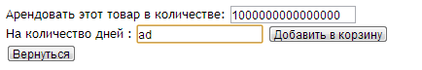

*Ошибки*

**

*Формируем корзину (выбираем все адекватно)*

**

**

**

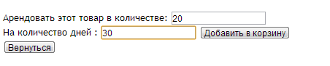

**

**

*Итоговая корзина:*

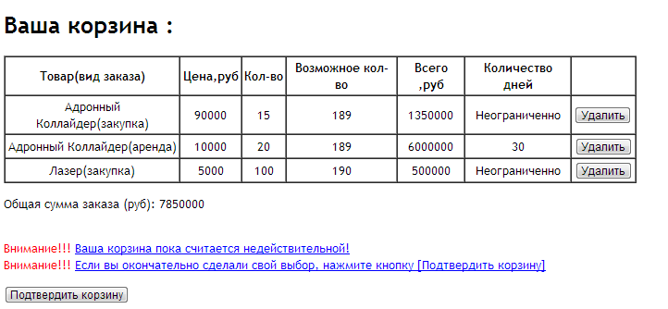

*Подтверждаем и заполняем заявку*

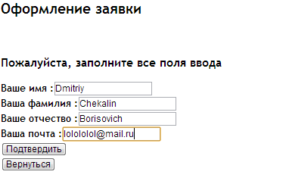

*После этого на главной странице:*

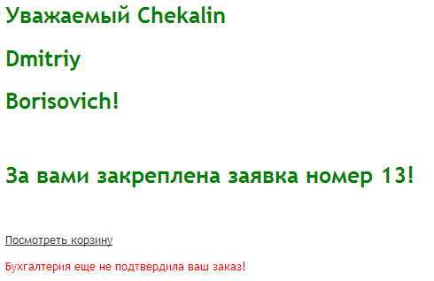

*Подтверждение бухгалтерией (входим за buh) – вид главной страницы*

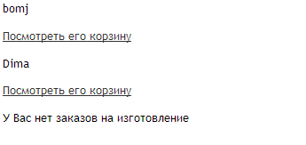

*Переходим к Dima и одобряем товар( бухгалтерия видит корзину как сам пользователь и может только одобрить ее)*

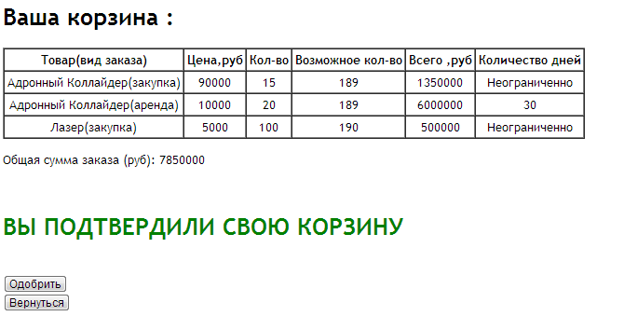

*Возвращаемся к Dima и делаем заказ на изготовление (обратим внимание, что бухгалтерия подтвердила наш заказ)*

**

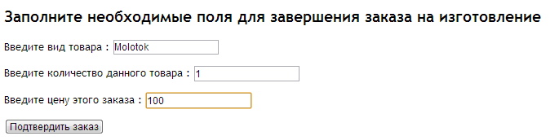

*Подтверждение администрацией(входим за admin) – вид главной страницы*

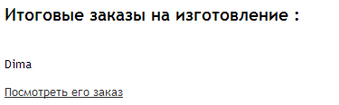

*Просто для проверки поставим одно поле неадекватным, заодно добавим пользователя Sever в черный список*

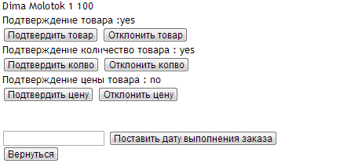

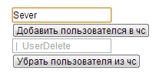

*Пытаемся войти за Sever*

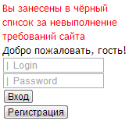

*Теперь входим за Dima*

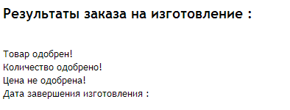

**XML**

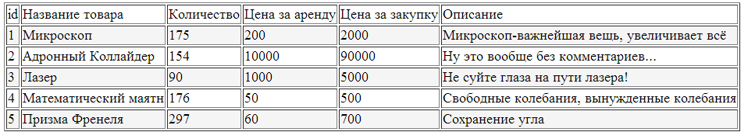

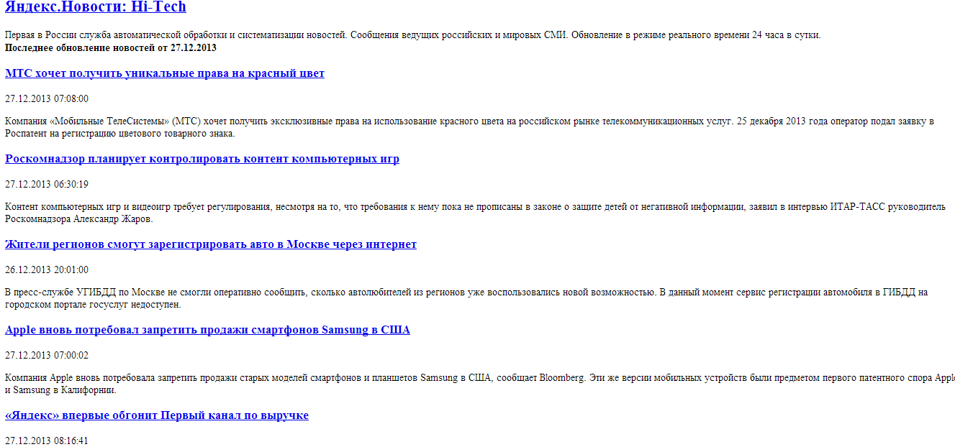

Web-приложение должно включать:

1. набор динамических страниц PHP с использованием технологий HTML, хотя бы одна страница должна включать CSS , JavaScript, AJAX;
2. несколько таблиц в MySql (в одной или более БД), кроме MySql можно дополнительно использовать другую СУБД (необходимо предварительно согласовать);
3. home-страницу с несколькими пунктами меню (можно обычные ссылки) и авторизацией;
4. два типа пользователей с разными правами (например, администратор, который может записывать в БД, и неавторизованный пользователь, который только считывает информацию);
5. страницу (страницы) с вводом данных как минимум в 2 связанные таблицы;
6. вывод данных по разным запросам (возможно, один запрос будет представлен графиком), как минимум один запрос должен быть по нескольким таблицам БД; организация «постраничного» вывода таблиц – по желанию.
7. Асинхронный запрос (AJAX) хотя бы к одной таблице БД.

Требования:

1. Создать и скрипт на SQL для создания и начального заполнения БД. Начальное заполнение БД должно позволить без дополнительных настройки и ввода данных проверить все функции системы.
2. Должен быть реализован хотя бы один триггер (хранимая процедура в БД).
3. Осуществить разбиение скрипта на модули php.
4. Организовать сессию для авторизованного пользователя (2 мин), после 2-х минут неактивности предупреждать об окончании сессии и продолжать работу как с незарегистрированным пользователем.
5. Осуществить запись одного или нескольких cookie, сохраняемых несколько минут
6. Использовать как минимум по 1 разу методы Get и Post.
7. Приложение должно обрабатывать ошибки пользователя (тест-план не требуется для предъявления).
8. «Украшательства» HTML приветствуются, но не обязательны.
9. Подготовить план (сценарий) работы с приложением, демонстрирующий все функции

**Включено :**

1. css – файлы vid.css, style.css

Javascript, AJAX – голосование (index.php 11-27), 2х минутная неактивность(например, index.php 153-176), проверка черного списка (chern.php)

2. База данных tutorials   
3. Главная страница – index.php

4. Обычный авторизованный пользователь, администратор(admin,1q2w3e4r5t6y), бухгалтерия(buh, 1q2w3e4r5t6y)

5. mvariant.php , строки 308-309, 380-381. Есть 2 таблицы в базе данных: cort – таблица, содержащая информацию о выборе вариантов данного пользователя, reting - таблица, содержащая информацию о количестве выбора данного товара всеми пользователями( сколько раз каждый товар был выбран) . Общие поля – ide(идентификатор товара) и varname (название товара), каждому рейтингу данного товара (полю в таблице reting) соответствует множество пользователей, которое его выбирало (поля в таблице cort).

6. variant.php – вывод возможных вариантов, novosti.php и arhiv.php – вывод новостей сайта

Запрос к двум таблицам – index.php строка 227(Запрос на удаление всех данных из таблиц zayavka и cort)

7. Проверка черного списка (chern.php)

**Требования :**

1. Файл Запросы_К_Базе_Данных.sql

2. Триггер delete_client – при добавлении пользователя в черный список удаляет все его заявки (описание в файле Запросы_К_Базе_Данных.sql)

3.

4. Например, index.php 153-176

5. Например, index.php строка 110. При удачной авторизации создает cookie, содержащий кодовое слово, индивидуальное для каждого входа в систему любого пользователя. Соответствие идет в таблице loginuser

6. Практически на любой странице сайта

7. Обрабатывание ошибок при регистрации (registration.php), входа в систему (index.php), оформлении заявки (zayavka.php), выбора товара (mvariant.php)

8.

9. Страница 13 данной курсовой

***ИТОГ:***  *удалось реализовать*